UNIVERSITAS NEGERI YOGYAKARTA
FAKULTAS TEKNIK
PROGRAM STUDI TEKNIK INDUSTRI

LAPORAN PRAKTIKUM
APLIKASI WEB DAN MOBILE
Semester Genap 2025/2026

MODUL 05 – Function, Array, Object di JavaScript

Nama Mahasiswa | : | Sesa Nugroho Satriva
NIM | : | 23051430031
Kelas | : | A2
Tanggal Praktikum | : | 13 Maret 2026
Dosen Pengampu | : | Dr. Eng. Ir. Aji Ery Burhandenny, S.T., M.AIT.

Dikumpulkan paling lambat 7 hari setelah pelaksanaan praktikum

A. IDENTITAS & INFORMASI MODUL

Mata Kuliah | Aplikasi Web dan Mobile
Kode Modul | Modul 05
Topik Utama | Function, Array, Object di JavaScript
Sub-Topik | Modularitas kode (Function), pengelolaan data list (Array), dan struktur data kompleks (Object).
Durasi Praktikum | 340 Menit
Tanggal Praktikum | 13 Maret 2026
Nama Mahasiswa | Sesa Nugroho Satriva
NIM | 23051430031
Kelas | A2

B. TUJUAN PEMBELAJARAN
Tuliskan tujuan pembelajaran yang ingin dicapai pada modul ini, sesuai dengan yang tertera di Manual Praktikum.

1 | Memahami konsep Function untuk menghindari pengulangan kode (DRY - Don't repeat Yourself).
2 | Menguasai penggunaan Array untuk menyimpan sekumpulan data (misal: daftar cacat produksi).
3 | Memahami Object untuk merepresentasikan entitas nyata (misal: Spesifikasi Mesin) dalam bentuk data.
4 | Mampu melakukan iterasi (perulangan) terhadap Array dan Object.

C. ALAT DAN BAHAN
Sebutkan seluruh perangkat keras, perangkat lunak, dan sumber referensi yang digunakan selama praktikum.

No. | Nama Alat / Bahan / Aplikasi | Versi / Spesifikasi | Keterangan
1 | Visual Studio Code (VS Code) | Versi 1.8x ke atas | Code Editor
2 | Google Chrome | Versi terbaru | Testing & Debugging
3 | Live Server | Versi 5.7.9 | Extentions VS Code untuk menjalankan html
4 | Prettier | Versi 12.3.0 | Extenions VS Code untuk merapikan indentansi code
5 | Bootstrap | Versi 5.3.8 | Framework front-end open-source untuk mempercepat pengembangan website

D. DASAR TEORI
Tuliskan ringkasan konsep/teori yang menjadi landasan pada modul ini. Ditulis dengan bahasa sendiri, bukan salinan mentah dari modul. Minimal 3 paragraf.

D.1 Konsep Utama
Modul ini membahas tiga konsep dasar dalam JavaScript yang digunakan untuk membuat program lebih terstruktur, yaitu function, array, dan object. Function merupakan sekumpulan perintah yang dikemas menjadi satu blok kode yang dapat dipanggil kembali ketika dibutuhkan. Dengan menggunakan function, programmer tidak perlu menuliskan kode yang sama berulang kali sehingga program menjadi lebih efisien dan mudah dipelihara. Konsep ini sejalan dengan prinsip DRY (Don't Repeat Yourself) yang bertujuan mengurangi duplikasi kode dalam pengembangan perangkat lunak.

Selain itu, modul ini juga menjelaskan penggunaan array sebagai struktur data untuk menyimpan banyak nilai dalam satu variabel. Array memudahkan pengelolaan kumpulan data yang sejenis, seperti daftar produk, data produksi, atau catatan hasil pengukuran. Data dalam array dapat diakses menggunakan indeks serta dapat diproses menggunakan perulangan sehingga berbagai operasi seperti pencarian, perhitungan, atau pengolahan data dapat dilakukan dengan lebih sistematis.

Konsep berikutnya adalah object, yaitu struktur data yang digunakan untuk merepresentasikan suatu entitas dengan berbagai atribut atau properti. Object biasanya digunakan untuk menyimpan data yang memiliki beberapa karakteristik berbeda, misalnya spesifikasi mesin yang terdiri dari nama mesin, kapasitas, daya listrik, dan status operasional. Dengan menggabungkan penggunaan function, array, dan object, program JavaScript dapat mengelola data yang lebih kompleks serta memungkinkan pembuatan aplikasi yang lebih terorganisir dan mendekati kebutuhan sistem nyata di dunia industri.

D.2 Keterkaitan dengan Teknik Industri
Konsep function, array, dan object dalam JavaScript memiliki keterkaitan dengan penerapan teknologi informasi dalam bidang Teknik Industri, terutama dalam pengolahan data operasional dan otomatisasi proses kerja. Dalam konteks industri, function dapat dianalogikan seperti prosedur kerja atau SOP yang digunakan untuk menjalankan suatu proses secara konsisten. Dengan menuliskan instruksi sekali lalu memanggilnya berulang kali, sistem dapat melakukan perhitungan atau proses yang sama secara otomatis, misalnya menghitung biaya produksi, energi mesin, atau waktu proses pada lini produksi.

Penggunaan array berkaitan dengan pengelolaan kumpulan data yang sering muncul dalam kegiatan industri. Dalam praktiknya, seorang engineer sering berhadapan dengan data seperti daftar produk, jumlah produksi harian, data cacat produk, atau daftar mesin di pabrik. Struktur array memungkinkan data tersebut disimpan dan diproses secara sistematis, sehingga memudahkan analisis seperti menghitung total produksi, rata-rata output, atau melakukan evaluasi performa proses produksi.

Sementara itu, object digunakan untuk merepresentasikan suatu entitas nyata dalam sistem industri dengan berbagai atribut yang dimilikinya. Misalnya sebuah mesin dapat direpresentasikan sebagai object yang memiliki properti seperti nama mesin, kapasitas produksi, daya listrik, dan status operasional. Dengan pendekatan ini, pengembangan sistem informasi industri seperti sistem produksi, manajemen inventori, atau bahkan sistem ERP seperti Odoo—dapat dilakukan dengan lebih terstruktur karena setiap data dan proses dapat dimodelkan sesuai dengan kondisi nyata di lingkungan industri.

E. LANGKAH KERJA DAN HASIL PRAKTIKUM
Dokumentasikan setiap langkah kerja yang Anda lakukan, beserta hasil yang diperoleh (screenshot, kode, atau output). Jawab sesuai urutan langkah di Manual Praktikum.

E.1 Langkah 1 – Membuat Function Perhitungan
Deskripsi singkat apa yang dilakukan pada langkah ini:
/* ======= KODE / OUTPUT LANGKAH 1 ======= */
// 1. FUNCTION Declaration
// Fungsi untuk menghitung konsumsi daya (P = V x I)
function hitungDaya(tegangan, arus){
let daya = tegangan * arus;
return daya
}

// Pemanggilan Function
let teganganMesin = 220; // Volt
let arusMesin = 10; //Ampere

let totalDaya = hitungDaya(teganganMesin, arusMesin);
console.log("Daya Mesin : " + totalDaya + " Watt");

Screenshot Hasil:
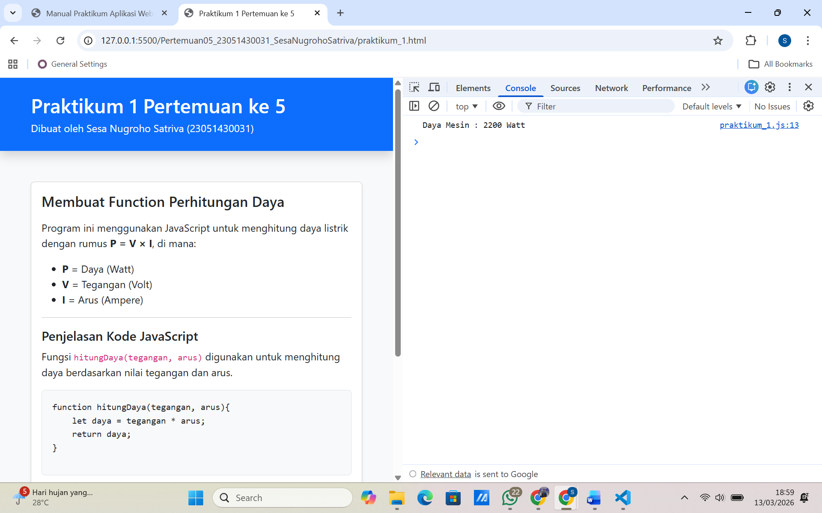
Gambar E.1 – Output console.log hasil perhitungan totalDaya
E.2 Langkah 2 – Array dan Looping (Daftar Produk Cacat)
/* ======= KODE / OUTPUT LANGKAH 2 ======= */
// 2. ARRAY
let daftarCacat = ["C-001", "C-005", "C-012", "C-001", "C-020"] // C-001 terjadi 2 kali

console.log("Jumlah Cacat : " + daftarCacat.length)

// Looping (perulangan) untuk menampilkan setiap cacat
console.log("--- Laporan Detail Cacat ---");
for (let i = 0; i < daftarCacat.length; i++){
console.log("Item ke-", (i+1) + " : ", daftarCacat[i]);
}

// Menambahkan data baru ke array
daftarCacat.push("C-099");
console.log("Setelah penambahan : " + daftarCacat.length);

Screenshot Hasil:
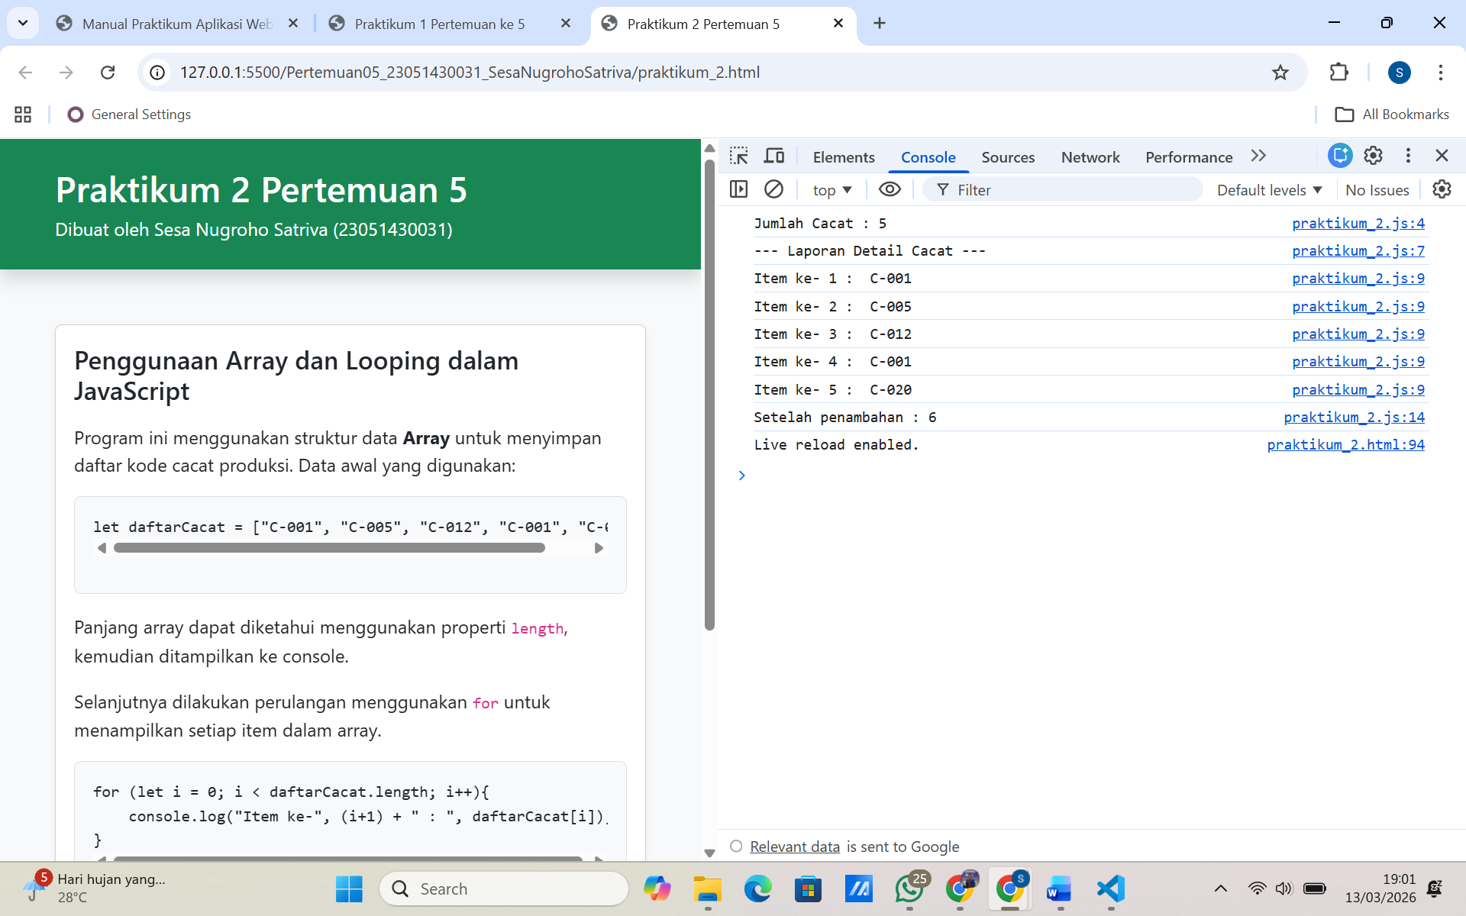
Gambar E.2 – console.log hasil log array dengan perulangan dan penambahan data baru ke array
E.3 Langkah 3 – Object (Rekaman Data Mesin)
/* ======= KODE / OUTPUT LANGKAH 3 ======= */
// 3. OBJECT
let mesinA = {
id: "M-01",
nama : "Injection Molding 50 Ton",
merk : "Toshiba",
tahunBeli : 2018,
status : "Running",
spesifikasi : {
kecepatanMax : 200, // mm/s
tekananMax : 150 //bar
}
};

// Mengakses data object
console.log("Nama Mesin : " + mesinA.nama);
console.log("status : "+mesinA.status);
console.log("Tekanan Max : " + mesinA.spesifikasi.tekananMax + " bar");

// Mengubah data object (Simulasi mesin rusak)
mesinA.status = "Breakdown";
console.log("Status Baru : " + mesinA.status);

Screenshot Hasil:
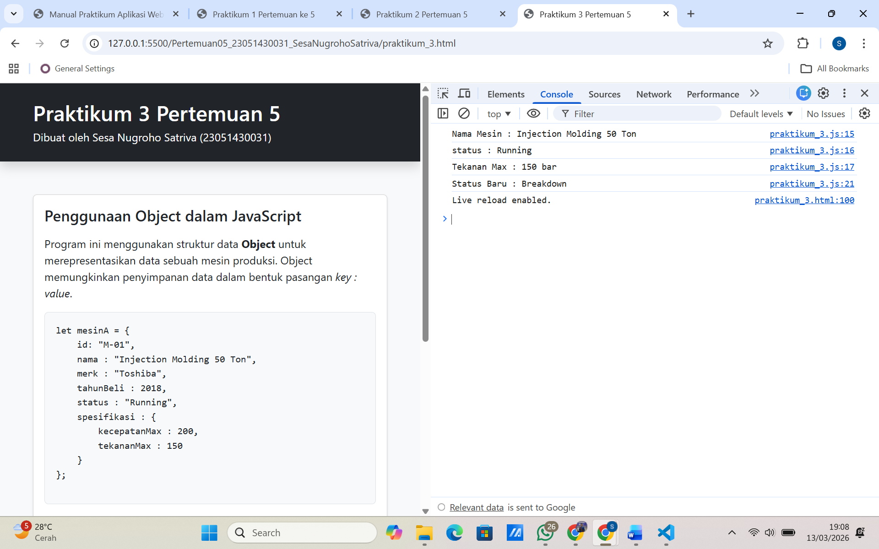
Gambar E.3 – console.log objek yang diakses menggunakkan dot notation
E.4 Langkah 4 – Gabungan (Array of Objects)
/* ======= KODE / OUTPUT LANGKAH 4 ======= */
// Array berisi object
let gudangMaterial = [
{ kode: "MAT-01", nama: "Baja Ringan", stock: "50", satuan:"Batang"},
{ kode: "MAT-02", nama: "Plastik ABS", stock: "120", satuan:"Kg"},
{ kode: "MAT-03", nama: "Oli Mesin", stock: "10", satuan:"Liter"}
];

console.log("--- Cek Stok Gudang ---");

// Menggunakan forEach untuk iterasi array object
gudangMaterial.forEach(function(item){
console.log(item.kode + " - " + item.nama + " : " + item.stock + " : " + item.satuan);

// Logika Re-order
if (item.stock < 20) {
console.log(" >>> PERINGATAN: Stok "+ item.nama + " menipis! Segera PO.");
}
});
Screenshot Hasil:
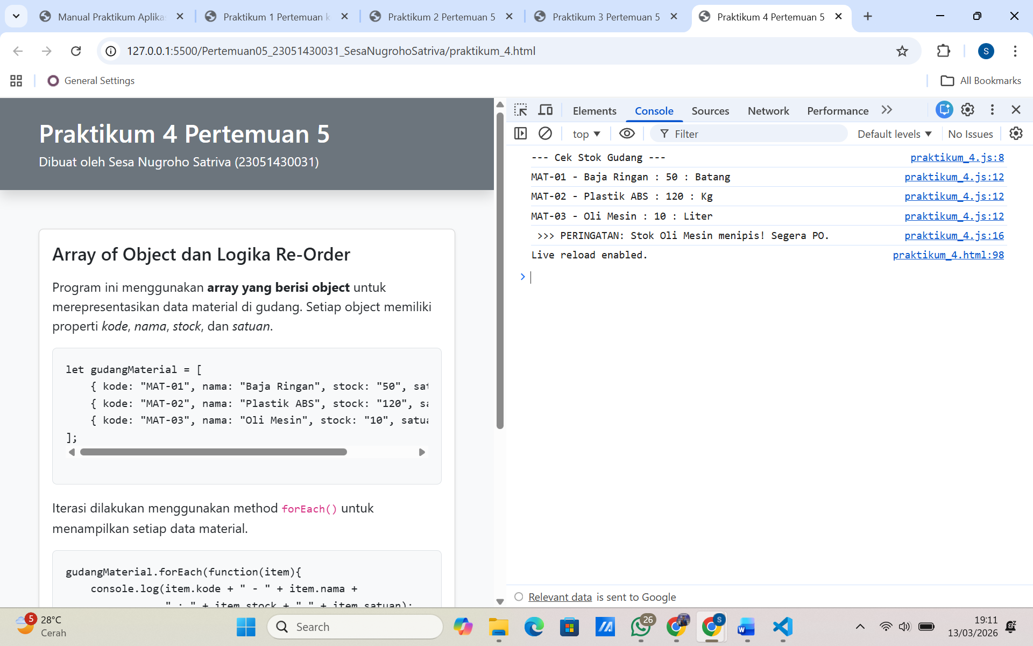
Gambar E.4 – console.log penggunaan forEach untuk menampilkan data
F. LATIHAN DAN TUGAS MANDIRI
Jawab dan dokumentasikan seluruh latihan/tugas yang ada di bagian "Latihan/Tugas Mandiri" pada modul Anda.

F.1 Latihan 1 – Function
Pertanyaan / Instruksi Latihan:
Buat function `hitungLingkaran(jariJari)` yang mengembalikan nilai Luas dan Keliling. Tampilkan kedua nilai tersebut.

Jawaban / Kode Solusi:
function hitungLingkaran(jariJari) {
const phi = Math.PI;
const luas = phi * jariJari * jariJari;
const keliling = 2 * phi * jariJari;

return {
luas: luas,
keliling: keliling
};
}

jariJari = 9;
let hasil = hitungLingkaran(jariJari);

console.log("Jari-jari lingkaran: " + jariJari)
console.log("Luas Lingkaran: " + hasil.luas.toFixed(2));
console.log("Keliling Lingkaran: " + hasil.keliling.toFixed(2));

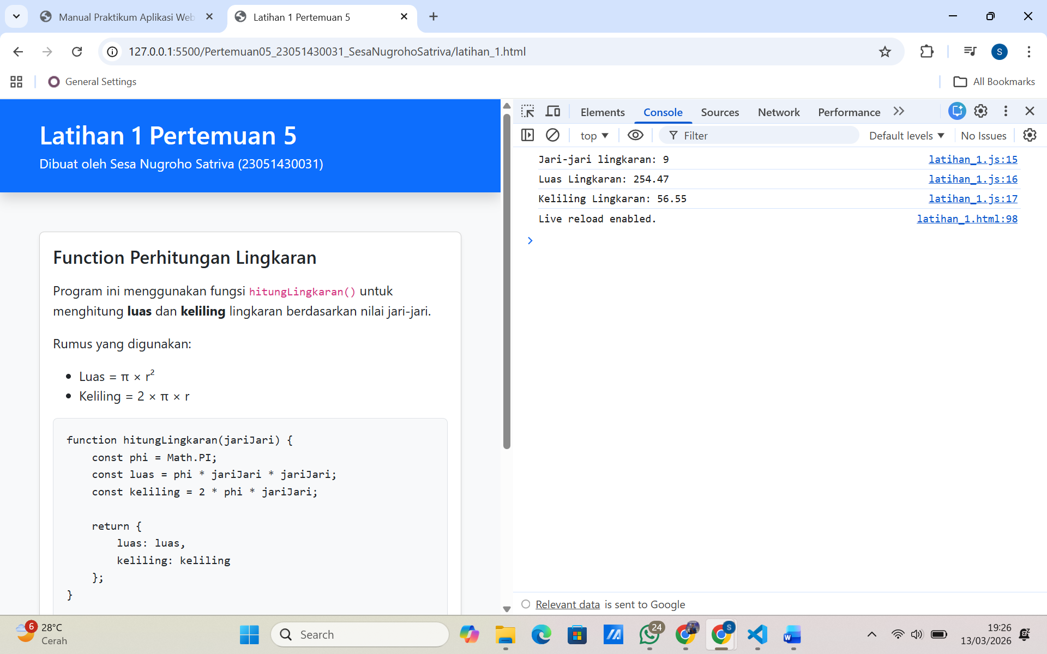
Gambar F.1 – console.log hasil perhitungan keliling dan luas lingkaran
F.2 Latihan 2 – Array Manipulation
Pertanyaan / Instruksi Latihan:
Dari array `daftarCacat` di atas, carilah berapa kali cacat "C-001" muncul (Gunakan loop dan if/counter).

Jawaban / Kode Solusi:
let daftarCacat = ["C-001", "C-005", "C-012", "C-001", "C-020"];

let jumlahC001 = 0;

for (let i = 0; i < daftarCacat.length; i++) {
if (daftarCacat[i] === "C-001") {
jumlahC001++;
}
}

console.log("Jumlah kemunculan C-001: " + jumlahC001);

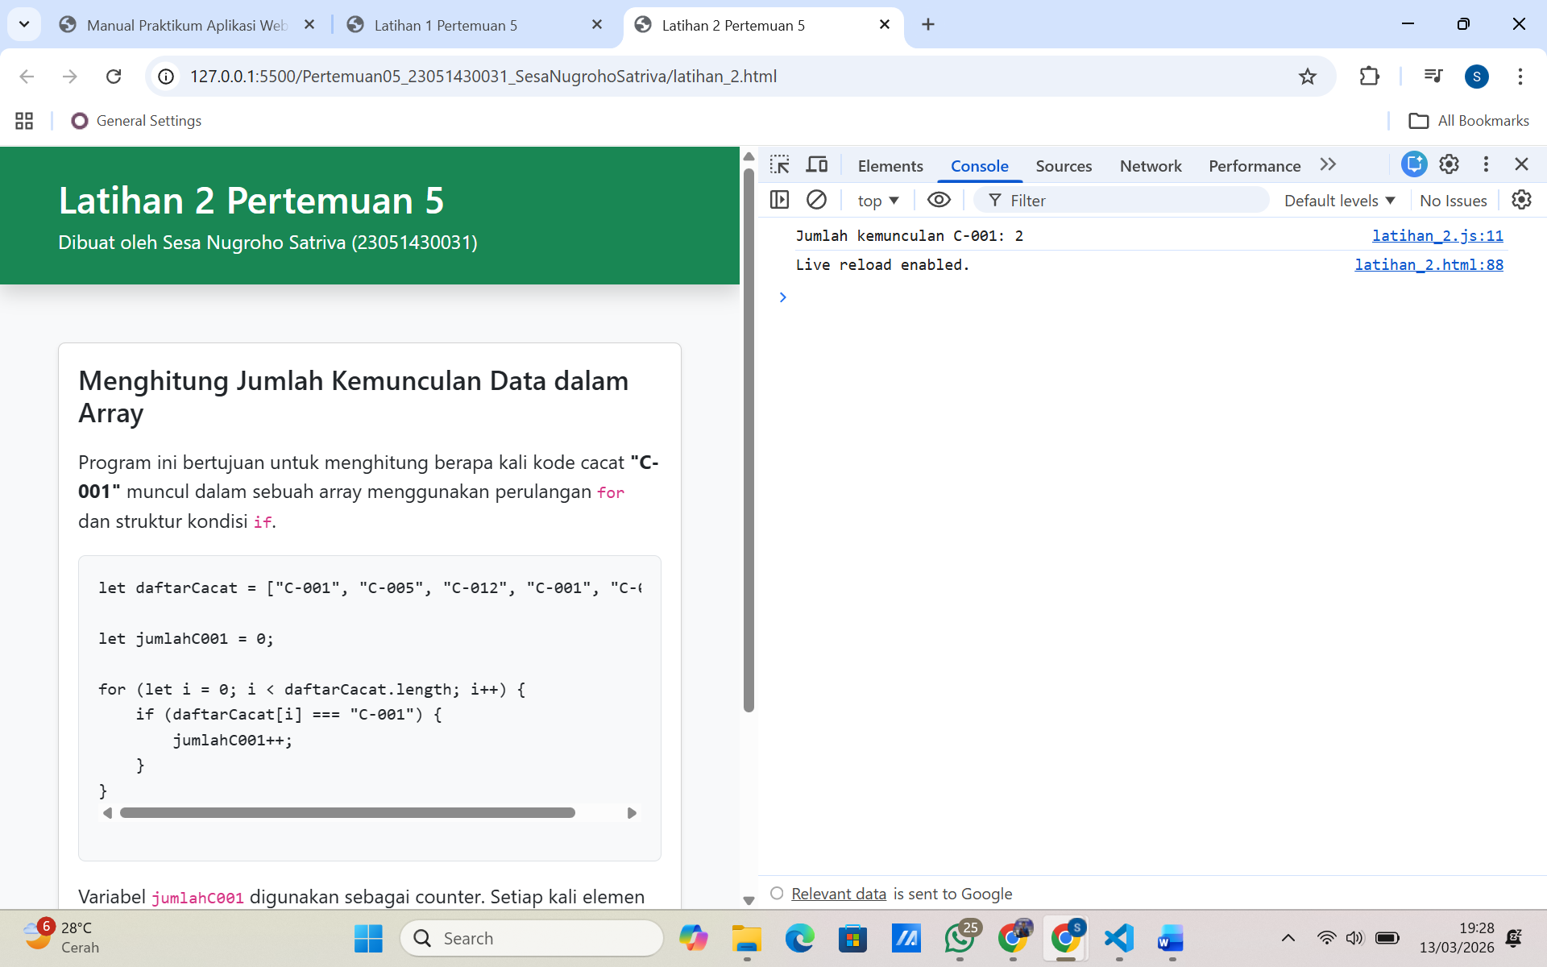
Gambar F.2 – console.log hasil pencarian jumlah data “C-001”
F.3 Tugas Proyek Mini – Sistem Antrian Job Shop
Deskripsi proyek mini:
Buat program simulasi antrian 3 pekerjaan mesin.
- Buat Array of Objects bernama `antrianMesin`. Isi dengan 3 object job: `{idJob: "J01", namaProses: "Drilling", durasi: 30}`.
- Buat function `prosesAntrian(antrian)` yang menerima parameter array tersebut.
- Di dalam function, tampilkan pesan: "Memproses Job [ID] - [Nama] selama [durasi] menit" untuk setiap job dalam antrian.
- d. Tambahkan 1 job baru ke array dan panggil function lagi.

Penjelasan pendekatan/solusi yang digunakan:
Pendekatan yang saya gunakan pada program ini adalah dengan menggunakan array of object untuk menyimpan data antrian pekerjaan mesin. Setiap pekerjaan disimpan sebagai object yang memiliki beberapa atribut yaitu idJob, namaProses, dan durasi. Object-object tersebut dimasukkan ke dalam sebuah array bernama antrianMesin. Dengan cara ini, data beberapa pekerjaan dapat disimpan dalam satu variabel sehingga lebih mudah dikelola.

Selanjutnya saya membuat function prosesAntrian() yang digunakan untuk membaca isi array tersebut. Di dalam function ini digunakan perulangan for untuk mengambil setiap data job yang ada di dalam array. Kemudian program menampilkan informasi proses pekerjaan ke console browser dengan format “Memproses Job [ID] - [Nama] selama [durasi] menit”. Cara ini membantu melihat apakah data yang ada di dalam array sudah terbaca dengan benar oleh program.

Untuk menyesuaikan dengan soal, saya juga menambahkan job baru ke dalam array menggunakan method push(). Setelah job baru dimasukkan, function prosesAntrian() dipanggil kembali agar daftar pekerjaan yang diproses diperbarui di console. Selain itu, data antrian juga ditampilkan pada halaman web menggunakan JavaScript dengan membuat elemen HTML secara dinamis. Dengan cara ini, daftar antrian bisa terlihat langsung di halaman dan juga dapat ditambahkan melalui form input yang tersedia.

Kode Utama:
// a. Buat Array of Objects bernama `antrianMesin`. Isi dengan 3 object job: `{idJob:"J01", namaProses: "Drilling", durasi: 30}`.
let antrianMesin = [
{ idJob: "J01", namaProses: "Drilling", durasi: 30 }
];

// b. Buat function `prosesAntrian(antrian)` yang menerima parameter array tersebut
function prosesAntrian(antrianMesin) {
for (let i = 0; i < antrianMesin.length; i++) {
let job = antrianMesin[i];
console.log(
"Memproses Job " + job.idJob +
" - " + job.namaProses +
" selama " + job.durasi + " menit"
);
}
}

// c. Di dalam function, tampilkan pesan: "Memproses Job [ID] - [Nama] selama [durasi]menit" untuk setiap job dalam antrian.
console.log("--- List Job Awal ---")
prosesAntrian(antrianMesin);

// d. Tambahkan 1 job baru ke array dan panggil function lagi.
antrianMesin.push({
idJob: "J02",
namaProses: "Milling",
durasi: 25
});

console.log("--- Setelah Menambahkan Job Baru ---");

// Panggil kembali function
prosesAntrian(antrianMesin);

// Function untuk menampilkan ke halaman
function tampilkanAntrian() {

const list = document.getElementById("listAntrian");
list.innerHTML = "";

antrianMesin.forEach(job => {

const item = document.createElement("li");
item.className = "list-group-item";

item.textContent =
"Job " + job.idJob +
" - " + job.namaProses +
" (" + job.durasi + " menit)";

list.appendChild(item);
});
}

// Function push dari input halaman
function tambahJob() {

const idJob = document.getElementById("idJob");
const namaProses = document.getElementById("namaProses");
const durasi = document.getElementById("durasi");

antrianMesin.push({
idJob: idJob.value,
namaProses: namaProses.value,
durasi: durasi.value
});
console.log("--- Setelah Menambahkan Job dari Form ---");
prosesAntrian(antrianMesin);

tampilkanAntrian();

// reset input
idJob.value = "";
namaProses.value = "";
durasi.value = "";
}

tampilkanAntrian();

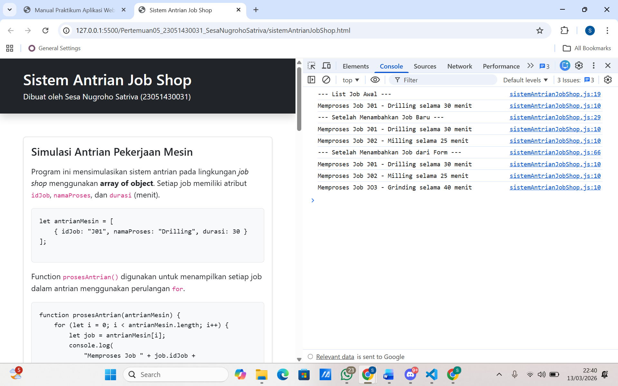
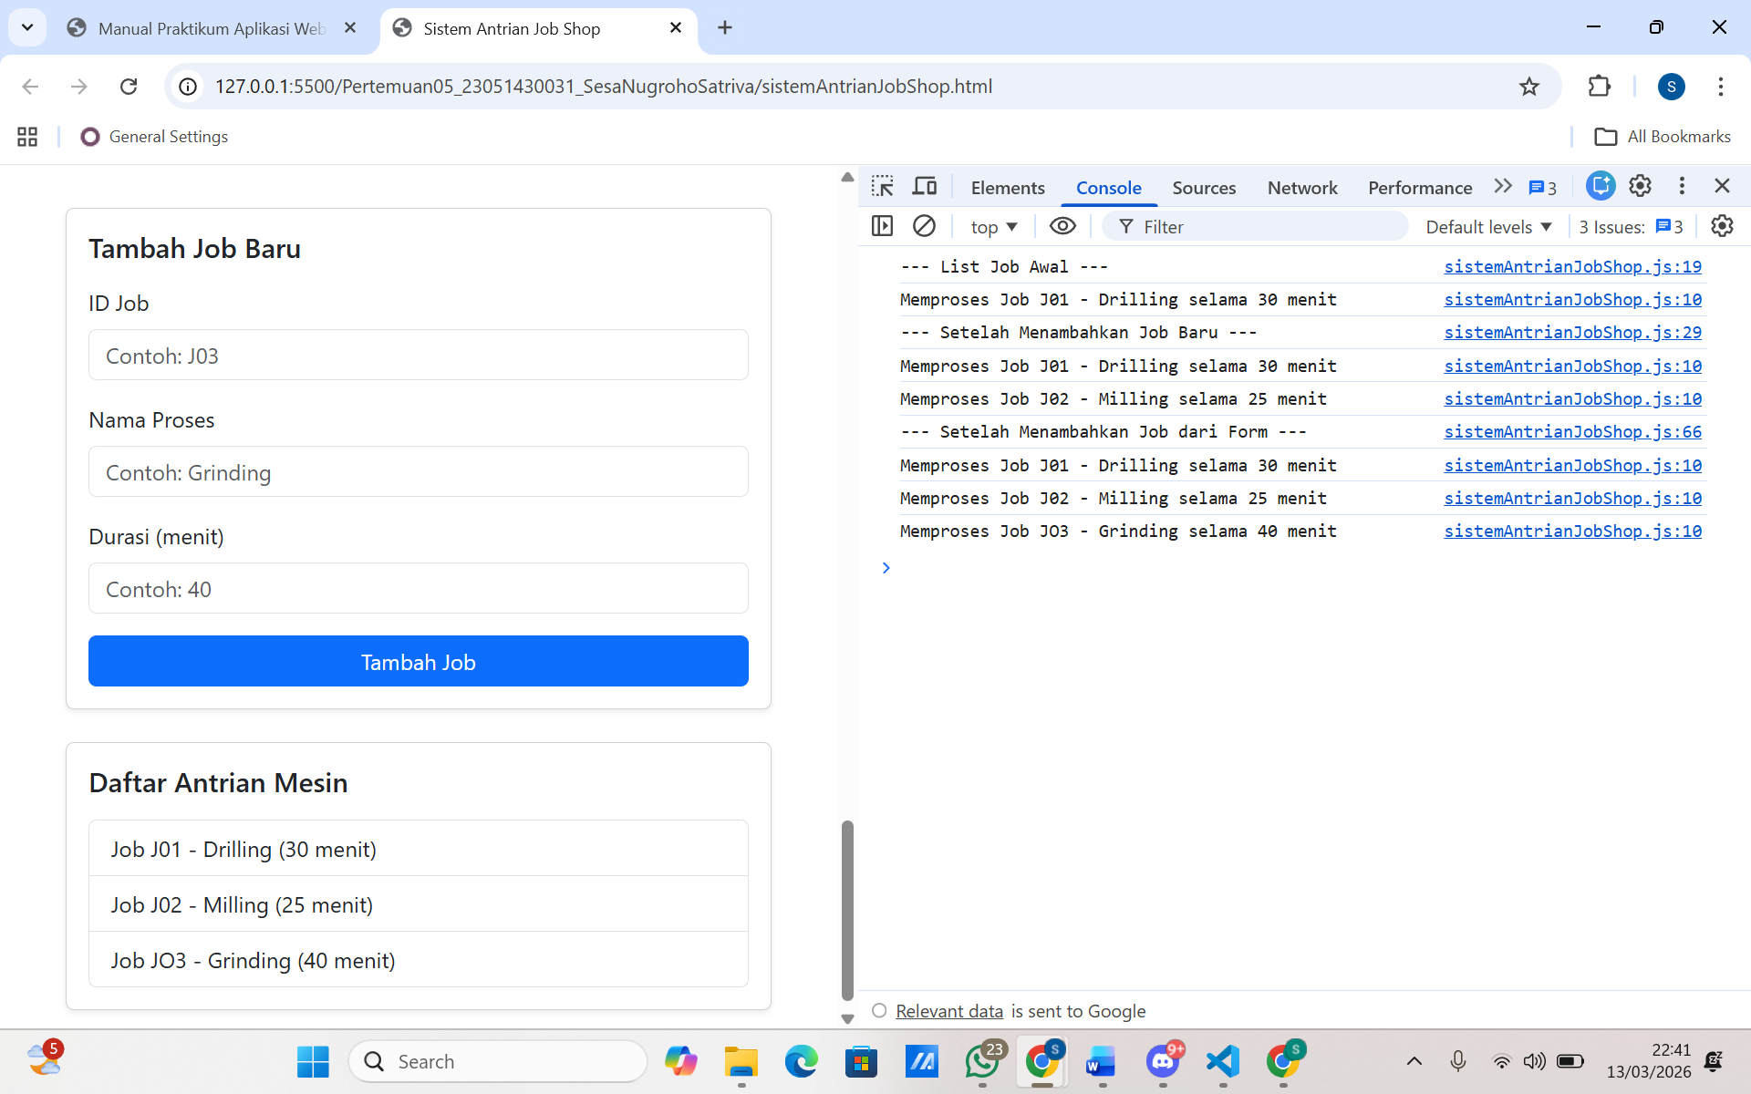
Gambar F.3 – output.innerHTML dan console.log serta form input untuk menambahkan value ke array object
G. PEMBAHASAN
Analisis hasil praktikum secara kritis. Jawab pertanyaan berikut dengan lengkap dan mendalam (bukan hanya "ya/tidak").

G.1 Analisis Kesesuaian Hasil dengan Teori
Hasil yang diperoleh dari praktikum pada modul ini pada dasarnya sudah sesuai dengan konsep yang dijelaskan pada teori. Penggunaan function dalam kode menunjukkan bahwa beberapa perintah dapat dikelompokkan menjadi satu bagian sehingga bisa dipanggil kembali saat dibutuhkan. Hal ini membuat kode lebih rapi dan tidak perlu menuliskan perintah yang sama berulang kali. Dengan cara ini, program menjadi lebih mudah dipahami dan lebih efisien ketika dikembangkan.

Penggunaan array juga sesuai dengan teori yang menyebutkan bahwa array digunakan untuk menyimpan beberapa data dalam satu variabel. Dalam praktiknya, data dapat dimasukkan ke dalam bentuk daftar sehingga lebih mudah diolah, misalnya untuk melakukan perhitungan atau menampilkan data tertentu. Cara ini lebih praktis dibandingkan jika setiap data disimpan pada variabel yang berbeda.

Selain itu, konsep object juga sudah diterapkan dengan cukup baik. Object memungkinkan beberapa informasi yang berkaitan dengan satu data disimpan dalam satu struktur. Dengan begitu, data menjadi lebih terorganisir dan mudah diakses ketika dibutuhkan. Secara keseluruhan, hasil praktikum menunjukkan bahwa konsep function, array, dan object dapat digunakan untuk membuat program yang lebih terstruktur dan mudah dikelola.

G.2 Kendala yang Ditemukan dan Solusinya
Kendala / Error yang Ditemukan | Solusi yang Diterapkan
Program hanya menampilkan hasil di console sehingga tidak terlihat langsung di halaman web | Menambahkan function tampilkanAntrian() untuk menampilkan data array ke halaman HTML menggunakan document.getElementById() dan membuat elemen <li> secara dinamis
Data job yang ditambahkan melalui form HTML tidak muncul di console | Menambahkan pemanggilan function prosesAntrian(antrianMesin) di dalam function tambahJob() agar console diperbarui setiap kali job baru ditambahkan
Daftar antrian di halaman tidak otomatis diperbarui setelah menambah data baru. | Memanggil kembali function tampilkanAntrian() setelah data baru dimasukkan ke array agar tampilan list diperbarui.

G.3 Kaitan dengan Penerapan di Industri
Konsep function, array, dan object dalam JavaScript memiliki kaitan dengan penerapan teknologi informasi di lingkungan industri, khususnya dalam pengelolaan data dan otomatisasi proses kerja pada bidang Teknik Industri. Dalam praktik industri, banyak aktivitas yang membutuhkan sistem untuk mengolah data secara cepat dan terstruktur, seperti pencatatan produksi, pengolahan data mesin, maupun pemantauan kinerja proses. Pemrograman membantu membuat sistem sederhana yang dapat mengotomatisasi pekerjaan tersebut sehingga mengurangi kesalahan manusia dan meningkatkan efisiensi.

Penggunaan function dapat dianalogikan seperti prosedur kerja yang dilakukan secara berulang dalam kegiatan operasional. Misalnya dalam sistem produksi, suatu program dapat dibuat untuk menghitung biaya produksi, konsumsi energi mesin, atau jumlah output setiap hari. Dengan menggunakan function, perhitungan tersebut dapat dijalankan berkali-kali tanpa perlu menuliskan kembali seluruh kode, sehingga proses pengolahan data menjadi lebih cepat dan konsisten.

Sementara itu, array dan object berkaitan dengan cara menyimpan serta mengelola data dalam sistem industri. Array dapat digunakan untuk menyimpan daftar data seperti jumlah produksi harian, data produk, atau daftar mesin yang digunakan dalam proses produksi. Object digunakan untuk merepresentasikan satu entitas yang memiliki beberapa informasi, misalnya data mesin yang berisi nama mesin, kapasitas, daya listrik, dan status operasional. Konsep ini juga menjadi dasar dalam pengembangan sistem manajemen perusahaan seperti Odoo yang digunakan untuk mengelola berbagai data operasional perusahaan secara terintegrasi.

H. KESIMPULAN
Tuliskan 3–5 poin kesimpulan yang merangkum hal-hal yang dipelajari dan dicapai pada praktikum modul ini. Kesimpulan harus spesifik, bukan bersifat umum.

1 | JavaScript dapat digunakan untuk mengelola data menggunakan struktur array dan object, sehingga beberapa data pekerjaan mesin dapat disimpan dan diolah dalam satu variabel yang terstruktur
2 | Struktur data array dapat digunakan untuk menyimpan beberapa data dalam satu variabel, sehingga memudahkan proses pengolahan data seperti menampilkan atau memproses setiap elemen menggunakan perulangan
3 | Object pada JavaScript memungkinkan penyimpanan data yang memiliki beberapa atribut dalam satu struktur, sehingga data dapat direpresentasikan dengan lebih terorganisir
4 | JavaScript dapat digunakan untuk menampilkan hasil program tidak hanya di console, tetapi juga langsung pada halaman web dengan memanfaatkan manipulasi DOM seperti document.getElementById() dan pembuatan elemen HTML secara dinamis

I. DAFTAR PUSTAKA
Tuliskan semua sumber referensi yang digunakan dalam format APA 7th Edition. Minimal 3 referensi yang relevan (termasuk Manual Praktikum dan sumber online resmi seperti MDN, Reactjs.org, dll).

No. | Referensi (Format APA 7th Edition)
[1] | Burhandenny, A. E. (2026). Manual Praktikum Aplikasi Web dan Mobile Semester Genap 2025/2026. Program Studi Teknik Industri, Universitas Negeri Yogyakarta.
[2] | https://www.javascripttutorial.net/
[3] | https://www.javascripttutorial.net/javascript-dom/
[4] | https://developer.mozilla.org/en-US/docs/Web/JavaScript
[5] | https://www.w3schools.com/js/default.asp

J. LEMBAR PENILAIAN DAN PENGESAHAN

RUBRIK PENILAIAN LAPORAN
Aspek Penilaian |  | Bobot
No. | Aspek Penilaian | Bobot (%) | Nilai (0-100) | Skor Akhir | Catatan Penilai
1 | Kelengkapan Isi (Semua bagian A–I terisi lengkap) | 20%
2 | Kualitas Dasar Teori (Ditulis dengan bahasa sendiri, relevan, minimal 3 paragraf) | 15%
3 | Dokumentasi Langkah Kerja (Kode & Screenshot sesuai, jelas, dan terbaca) | 25%
4 | Tugas/Latihan Mandiri (Semua latihan & proyek mini dikerjakan dan berfungsi) | 20%
5 | Pembahasan & Analisis (Kritis, mendalam, dan relevan dengan industri) | 15%
6 | Kesimpulan & Tata Bahasa (Spesifik, rapi, mengikuti format yang ditentukan) | 5%
TOTAL NILAI AKHIR |  | 100%

Mahasiswa  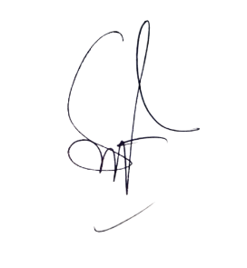_____________________________  Sesa Nugroho Satriva  NIM:23051430031 | Diperiksa oleh Asisten / Dosen  ________________________________  Dr. Eng. Ir. Aji Ery Burhandenny, S.T., M.AIT.  Tanggal: ______________________

